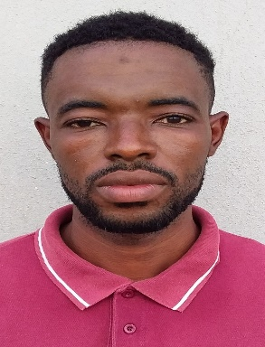

# DIAKITE Ibrahima Sory

**24 ans**

**Guinéen, célibataire enfant**

**Cell (s) : 04 07 55 75/58 21 18 19**

**DOMAINES DE COMPETENCES**

* Surveillance
* Mécanique

**CURSUS SCOLAIRE ET UNIVERSITAIRE**

* Niveau BEPC

**EXPERIENCES PROFESSIONNELLES**

* Avril 2017 jusqu’à ce jour agent de sécurité à la société d’architecture et développement immobilier (SADI) sur le projet DMD VGE.
* 2016 jusqu’en avril 2017 agent de sécurité à BLACK HAWK

**DIVERS**

* **LOISIRS :** musique, voyage, lecture

Je certifie sincère.